CONSTRUCTIONS avec règle et compas utilisant des transformations géométriques
1) Soit (D) et (D’) deux droites sécantes en O, et A et B deux points. Construire, dans le cas général, les points M de (D) et M’ de (D’) tels que A, B, M et M’ sont les quatre sommets d’un parallélogramme.
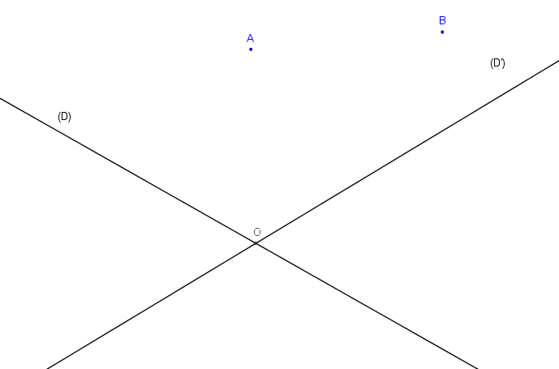
2) Soit un quadrilatère donné (ABCD), et O un point donné à l’intérieur du quadrilatère. Inscrire, dans le cas général, un parallélogramme (MNPQ) de centre O dans (ABCD), c’est-à-dire avec M sur [AB], N sur [BC], P sur [CD] et Q sur [DA].
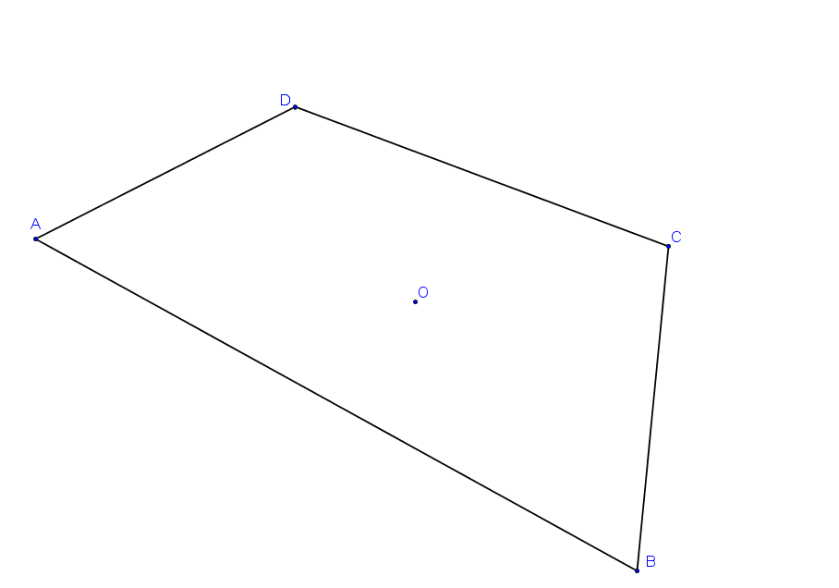
3) Soit (ABC) un triangle. Construire un carré (PQRS) tel que P et Q soient sur [BC], R sur [AC] et S sur [AB].
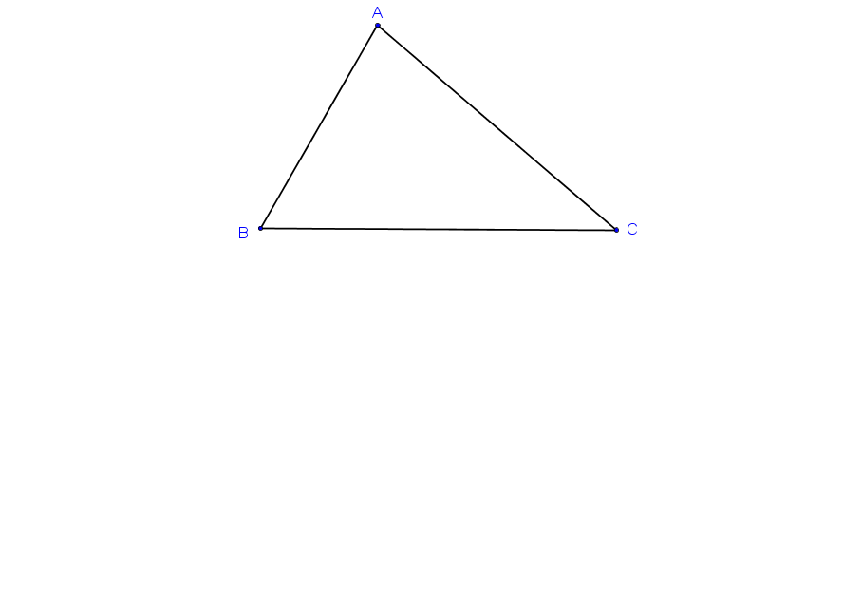
4) Dans un rectangle, on trace une partie de deux droites (D) et (D’), qui sont sécantes hors du rectangle, en un point O. Soit un point M dans le rectangle, entre les deux droites. Construire, dans le cas général, la droite (OM) sans utiliser de tracés hors du rectangle.
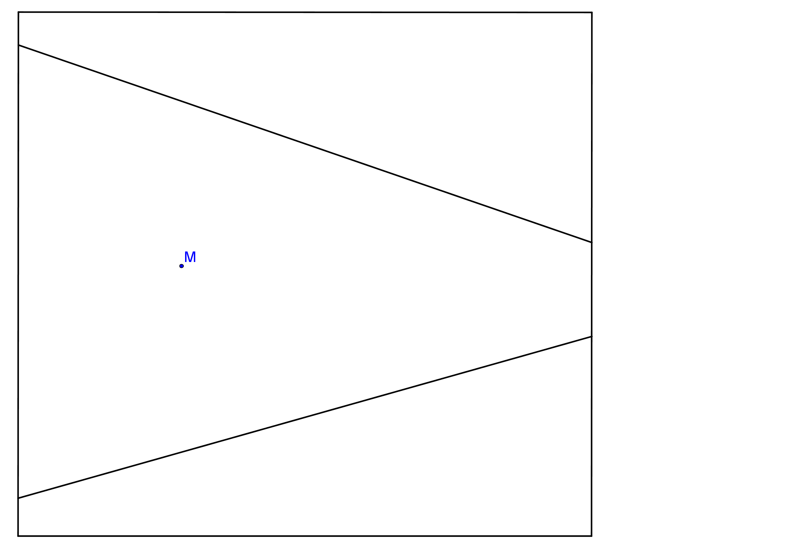
5) Soit (D) et (D’) deux droites strictement parallèles et A un point entre ces deux droites. Construire, dans le cas général, les triangles (ABC) isocèles rectangles en A, tels que B est sur (D) et C sur (D’).
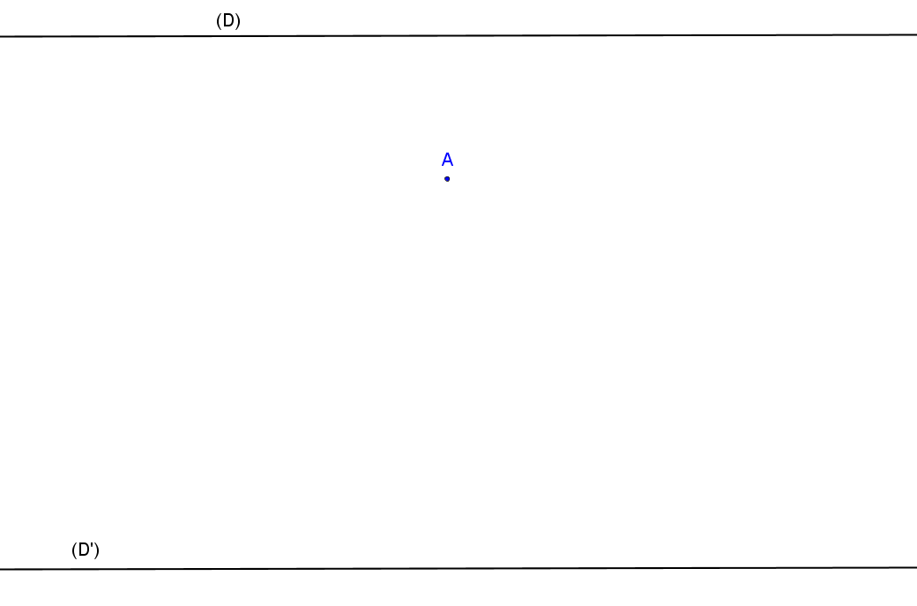
6) Soit (D) et (D’) deux droites sécantes en O. Soit A un point quelconque hors de ces deux droites. Construire, dans le cas général, les cercles passant par A et tangentes à chacun des deux droites.
